К. В. Ершов¹, Т. А. Ясныгина¹, Ю. М. Малых¹, Д. Авдеев²
¹ – Институт земной коры СО РАН, г. Иркутск
² – Институт тектоники и геофизики ДВО РАН, г. Хабаровск

Проблемы измерений ультрамалых концентраций
элементов в породах основного и ультраосновного
состава методом ICP MS (на примере Уямкандинского
расслоенного массива Западной Чукотки)

(научный руководитель С. В. Рассказов)

Уямкандинский расслоенный массив находится в Нутесынской зоне Южно-Анюйской аккреционной системы [3]. На Тектонической карте Северо-Востока Азии, составленной С. М. Тильманом и Н. А. Богдановым [5], Нутесынская зона отделена с севера от пассивной континентальной окраины Чукотского микроконтинента коллизионным швом. По этому шву террейны Северо-Американского континента сочленялись с террейнами Сибирского континента. Юго-западнее Нутесынской зоны расположена Южно-Анюйская (Центральная [3]) зона. Она сложена фрагментами пород Южно-Анюйского океана, закрывшегося в юре – раннем мелу. Предполагается, что Нутесынская зона представляла собой энсиалическую островную дугу [6]. Изучение магматических пород этой зоны имеет ключевое значение для понимания общей тектонической эволюции Западной Чукотки.
В настоящей работе выполнены геохимические исследования магматических пород Уямкандинского массива и его ближайшего окружения методом ICP MS с целью определения последовательности магматических процессов надсубдукционного и несубдукционного типа.
Уямкандинский расслоеный массив занимает площадь около 50 км² и сложен глубинными интрузивными породами, варьирующими по составу от плагиоклазовых гипербазитов до габбро (рис. 1). Окружающие массив вулканические и терригенные породы юры-нижнего мела не метаморфизованы. По данным [2], вулканические породы из этой толщи представлены ферробазальтами, исландитами и натровыми риолитами. Толща прорвана гранитными массивами и штоками. По периферии Уямкандинского массива и внутри него распространены фрагменты пироксен-плагиоклазовых и амфибол-пироксен-плагиоклазовых роговиков, образовавшихся при термальном воздействии высокотемпературных магматических расплавов.

Рис. 1. Местоположение Уямкандинского массива. Схема составлена на основе Тектонической карты Северо-Востока Азии [5].

А. А. Сурнин [4] различал две части Уямкандинского массива, разделенные между собой разломом: восточную, сложенную однородным габбро, и западную, представленную расслоенной серией. П. П. Лычагин и др. [2] пришли к выводу о зональном строении массива и его формировании в две фазы.
К первой фазе ими отнесены габбро, распространенные по периферии массива, а ко второй фазе – породы расслоенной серии его центральной части.
Нами анализировались образцы, отобранные С. В. Рассказовым совместно с О. Л. Морозовым и М. И. Тучковой при полевых работах 2002 г. Габбро представлены образцами из разных частей массива. В обнажениях они встречаются вместе с плагиоклазовыми гипербазитами и породами расслоенной серии (алливалитами и эвкритами). На всей территории массива опробованы жилы пегматоидных габбро. В его восточной и центральной частях отобраны ксенолиты ороговикованных пород. Дайка, прорывающая породы юго-западной части массива, показала ферробазальтовый состав, подобный составу ферробазальтов из вулканогенно-осадочной толщи окружения массива. Риолитовые дайки и штоки прорывают породы массива и распространяются за его пределы. Выделяются также штоки и дайки микродиоритового состава, прорывающие вулканогенно-осадочную толщу.
На классификационной диаграмме щелочи – кремнезем породы Уямкандинского массива не выходят за пределы поля нормальной щелочности. На диаграмме K₂O – TiO₂ различаются габбро (габбро первой фазы по П. П. Лычагину и др.) с повышенными концентрациями калия и низкими титана, свойственными магматическим породам субдукционных обстановок, а часть пород (дайки ферробазальтов и исландитов) имеет повышенные содержания титана при низких содержаниях калия. Это – породы несубдукционного типа.
В гипербазитах содержания MgO варьируют от 20 до 37 мас. %, в пегматоидных жилах от 6 до 15 мас. %, а в габбро – от 8 до 16 мас. %. В более поздних дайках ферробазальтов определено 5–6 мас. % MgO. Для разделения габбро первой фазы и расслоенной серии второй фазы П. П. Лычагиным с соавторами предложена диаграмма отношения FeO*/(FeO*+MgO) к сумме FeО + MgO (рис. 2). Поля пород габбро первой фазы и расслоенной серии второй фазы не перекрываются между собой. Наши данные показывают поле перекрытия этих групп пород. Кроме того, на этой диаграмме хорошо выделяется группа пород ферробазальтов–исландитов из даек, прорывающих породы массива.
Породы основного и ультраосновного состава имеют очень низкие концентрации микроэлементов, поэтому при их анализе методом ICP MS важное значение имела величина интенсивности фонового сигнала, которая оценивалась по холостым пробам. В использованной методике все микроэлементы определялись из одной навески массой 50 мг с внутренними стандартами In и Bi (пробоподготовка лаборатории изотопии и геохронологии ИЗК СО РАН, химик-аналитик М. Е. Маркова). Для разложения проб использована вода, очищенная на установке Elix-3 фирмы Millipor и кислоты типа ОСЧ с двойной перегонкой. Образцы разлагались в тефлоновых контейнерах под воздействием микроволнового излучения. Контейнер с пробой выдерживали в микроволновой печи дважды по 3 мин. при 80 % мощности, затем 10 мин. при 40 % мощности. В микроволновой печи помещалось одновременно 7–9 контейнеров и сосуд с водой для поглощения избыточной мощности микроволнового поля. С целью более полного удаления кремния пробу повторно выпаривали с 1.5 мл HF, затем, добавив HNO₃, Н₂О₂ и воды, снова выпаривали. Далее осадок растворяли в десятипроцентной HNO₃ и доводили до необходимого

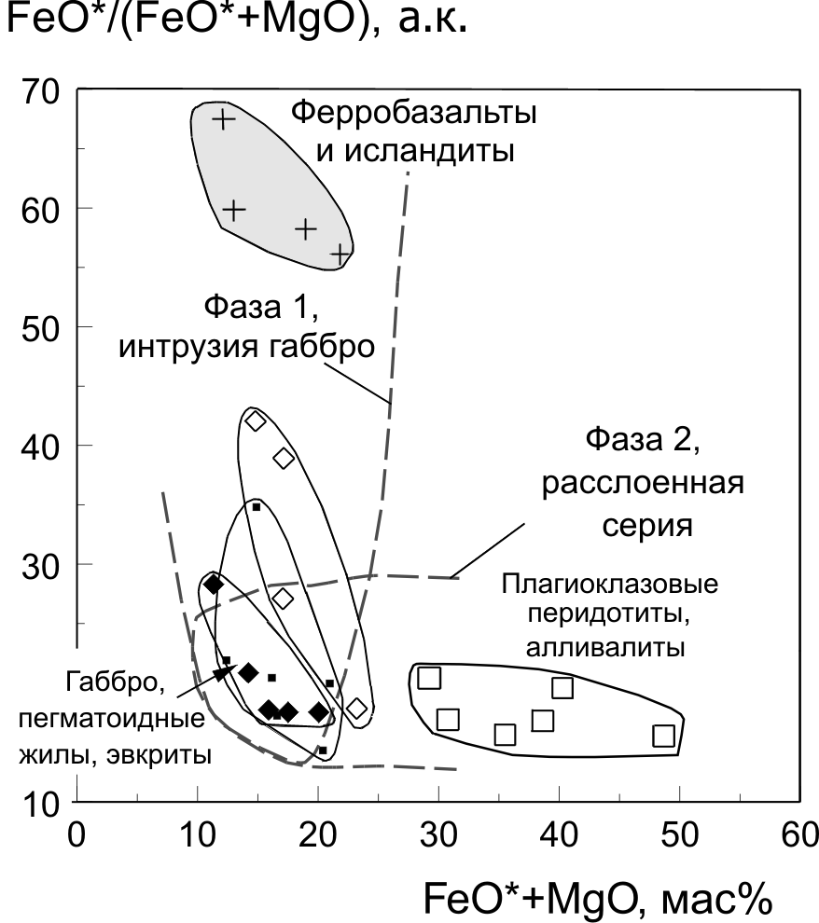
Рис. 2. Диаграмма отношения FeO*/(FeO*+MgO) к сумме FeО* + MgO, мас. % для пород Уямкандинского массива и его окружения. Показаны поля пород габбро первой фазы и расслоенной серии второй фазы по работе [2].

объема так, чтобы конечный результат представлял собой пробу, растворенную в двухпроцентной HNO₃.
Измерения проводились на приборе Plasma Quad PQ2+ производства Fision Instruments Inc в Центре коллективного пользования Иркутска и на масс–спектрометре Elan в Аналитическом инновационном центре Хабаровска. Выбор изотопов для измерений интенсивности сигнала осуществлялся
с учетом возможных спектральных наложений масс отдельных изотопов, ионов оксидов и гидроксидов легких редкоземельных элементов и бария, образующихся в плазме. Принимался во внимание также реальный предел обнаружения, оцениваемый по формуле [1]: С_{i (min)} = 3S_{i} /M_{0i,} где С_{i (min)} – предел обнаружения
i-ого элемента, S_{i} – стандартное отклонение фона, рассчитанное по результатам замеров холостой пробы, M_{0i} – чувствительность вблизи ожидаемого предела обнаружения. Значения предела обнаружения варьировали от 0.004 нг мл⁻¹ (Lu, Tb, Yb, Ho) до 2 и 4 нг мл⁻¹ (Sr и Ва) в растворе. Величина фонового сигнала рассчитывалась по результатам измерений холостых проб. Они представляют собой двухпроцентные растворы HNO₃, которые готовились одновременно с образцами анализируемых пород. Величина средней интегральной интенсивности фонового сигнала для определяемых элементов по результатам последовательных замеров четырех холостых проб приводится на рис. 3. В исследуемой области спектра на величину фонового сигнала влияют следующие факторы: содержание ксенона и других примесей в аргоне, содержание свинца в атмосфере во время пробоподготовки и анализа, примеси в используемых кислотах и воде, величина
Рис. 3. Среднее значение интегральной интенсивности фонового сигнала при определении микроэлементов методом ICP-MS (по четырем холостым пробам).

фонового сигнала от частей прибора. В нашем случае основной вклад в интенсивность фона вносили две первые компоненты.
Относительное стандартное отклонение фона составляет в среднем 38 %, оно изменяется в широких пределах – от 6 % (для Sc, Pb, Cr) до 97–100 % (Zr, Hf). Источником случайной погрешности является возможное атмосферное загрязнение образцов свинцом (до 0.4 ppm по результатам многократных измерений холостых проб) и недостаточно полное удаление циркония и гафния из прибора после предыдущих измерений.
Методом ICP MS определялись Sc, Cr, Ni, Rb, Sr, Zr, Hf, Nb, Ta, Sn, Mo, Pb, Th, U, Ba и все редкоземельные элементы. Градуировочные зависимости рассчитывались с использованием пакета программного обеспечения PQ Vision for the Plasma Quad в интерактивном режиме по международным стандартным образцам. В качестве аттестованных принимались во внимание данные, полученные с использованием современных прецизионных методов, таких как метод ICP MS с внутренней изотопной стандартизацией [8]. Набор стандартных образцов для градуировки и проверки правильности анализа менялся в зависимости от состава анализируемых пород.
Для характеристики воспроизводимости используемой методики на рис. 4 показана величина среднеквадратичного отклонения для двух стандартных образцов, используемых как контрольные при рутинных измерениях. Повторяемость результатов при используемом методе подготовки проб для легких редкоземельных элементов, а также для Rb, Sr, Hf и U существенно выше,
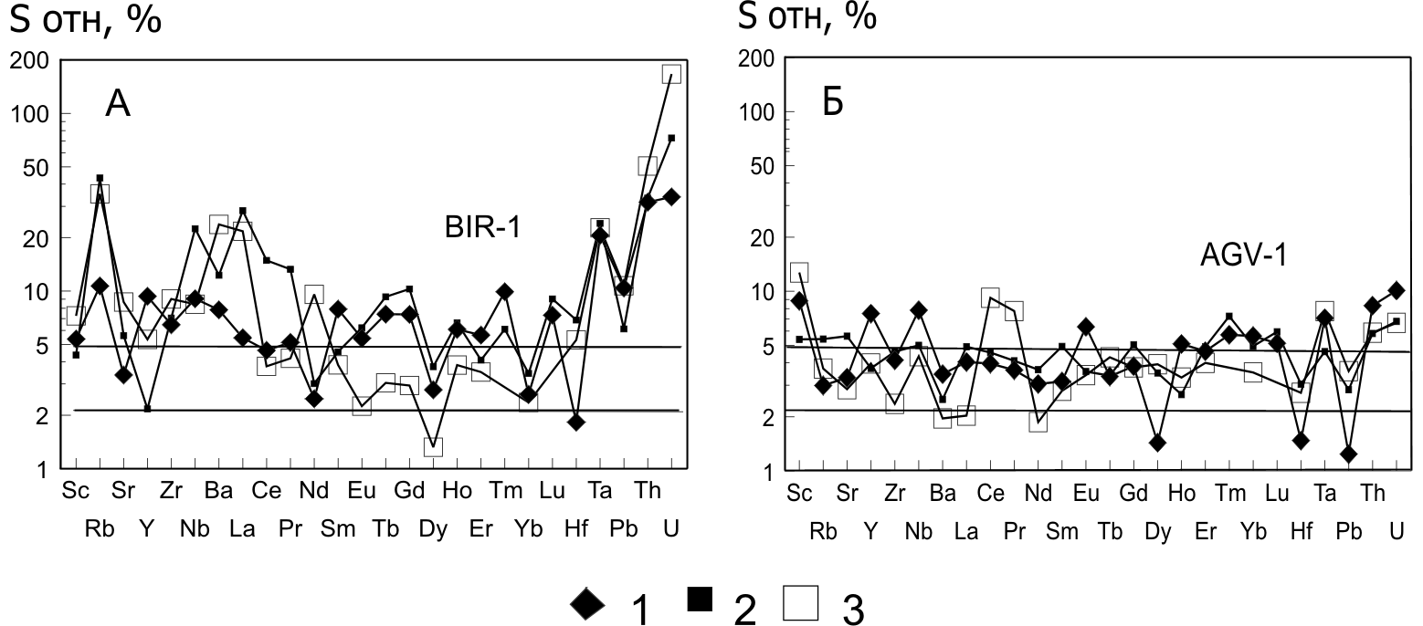
Рис. 4. Среднеквадратичное отклонение для контрольных стандартных образцов. А – толеитовый океанический базальт BIR-1 (состав, обедненный легкими редкоземельными элементами), Б – андезит AGV-1.
1 – микроволновое разложение с остатком HF после выпаривания и добавлением H₂O₂; 2 – микроволновое разложение с выпариванием досуха без добавления H₂O₂; 3 – открытое разложение.

чем при открытом разложении и микроволновом разложении без добавления пероксида водорода [7]. Среднестатистическая ошибка снижается за счет уменьшения потерь при разложении
в закрытом контейнере и за счет более полного разложения при добавлении H₂O₂ в раствор пробы.
Гипербазиты Уямкандинского массива характеризуются концентрациями средних и тяжелых редких земель на уровне хондрита и резким снижением относительно него легких редких земель. Для габбро характерны концентрации редких земель, в 1.5–3 раза выше хондритовых. В некоторых образцах проявляется слабая тенденция обеднения легкими редкими землями. Секущие гипербазиты пегматоидные жилы образуют три группы составов: 1) группа с конфигурацией нормированных к хондриту редкоземельных спектров, сходных со спектрами гипербазитов, 2) группа, показывающая обогащение легкими членами редкоземельного ряда и 3) группа с повышенными концентрациями редких земель и резко выраженным Eu-максимумом. Выявлено слабое обогащение пегматоидных жил наиболее несовместимыми элементами (Cs, Rb, Ba, Th, U), обусловленное общей эволюцией магматической системы.
В разных частях массива крупные тела однородных габбро и пегматоидные жилы обнаруживают слабые вариации спектров редких земель. В юго-западной части массива можно видеть вариации легких редких земель от обедненных составов по легким членам ряда до составов с их слабым обогащением.
В южной части есть ровные спектры, а часть из них обнаруживает слабые европиевые максимумы. В центральной и западной частях массива концентрации редких земель повышенные и соответствуют концентрациям в ороговикованных габбро первой фазы. В пегматоидных жилах из восточной части массива можно видеть весь диапазон концентраций редких земель от хондритовых до концентраций с 8–9 – кратным превышением.
Ороговикованные габбро (или габбро первой фазы, по Лычагину и др.) имеют спектры редких земель, превышающих хондритовые в 8–9 раз и по тяжелым, и по легким элементам ряда. Один анализ показал обедненный спектр, подобный спектрам плагиоклазовых перидотитов.
Одна из даек ферробазальтов, прорывающих породы массива, имеет 10–12-кратное обогащение спектра редких земель по отношению к хондриту и слабый европиевый максимум. Другая дайка имеет спектр, обедненный легкими членами ряда. Базальт обр. 203 из нижнемеловой вулканогенно-осадочной толщи сопоставим по редким землям с ферробазальтовыми дайками, прорывающими породы массива, а исландиты 201, 202 отличаются более высокими концентрациями и слегка обогащенными спектрами.
На диаграмме Ce/Pb – K/Nb (рис. 5) точки ферробазальтов и исландитов смещаются к составам океанических базальтов. Породы массива показывают корреляцию между этими отношениями, характерную для надсубдукционных обстановок.
Ультрамалые концентрации элементов в породах основного и ультраосновного состава Уямкандинского расслоенного массива определялись методом ICP MS при весьма низких значениях фонового сигнала. Массив кристаллизовался в Нутесынской зоне в глубинных условиях. В нем установлены надсубдукционные геохимические характеристики, а в дайках

Рис. 5. Диаграмма Ce/Pb – K/Nb для пород Уямкандинского массива и его окружения.
ферробазальтов и исландитов, внедрявшихся после охлаждения, – геохимические характеристики несубдукционного типа. Дайки подобны по составу вулканическим породам из окружающей массив вулканогенно-осадочной толщи юры – раннего мела.
Породы массива, а также ороговикованные фрагменты из зоны экзоконтакта имеют тектонические соотношения с вулканогенно-осадочной толщей. Вопрос о времени выведения массива на современный эрозионный уровень требует постановки специальных геохронометрических исследований.

Литература
- Афонин В. П., Комяк Н. И., Николаев В. П., Плотников Р. И. Рентгенофлуоресцентный анализ. Новосибирск: Наука. Сиб. отд-ие, 1991. 176 с.
- Лычагин П. П. Колясников Ю. А. и др. Петрология Уямкандинского расслоенного ультрамафит-мафитового массива (Южно-Анюйская складчатая зона). Магадан: СВКНИИ ДВО РАН, 1992. 47 с.
- Натальин Б. А. Раннемезозойские эвгеосинклинальные системы северной части тихоокеанского обрамления. М.: Наука, 1984. 134 с.
- Сурнин А. А. Позднеюрские ультраосновные и основные комплексы Колымского массива. Новосибирск: Наука. Сиб. отд-ие, 1990. 160 с.
- Тильман С. М., Богданов Н. А. Тектоническая карта Северо-Востока Азии. Комитет по геодезии и картографии Министерства экологии и природных ресурсов РФ. М., 1992.
- Шпикерман В. И. Домеловая минерагения Северо-Востока Азии. Магадан: СВКНИИ ДВО РАН, 1998. 333 с.
- Ясныгина Т. А., Рассказов С. В., Маркова М. Е. и др. Определение микроэлементов методом ICP-MS с применением микроволнового кислотного разложения в вулканических породах основного и среднего состава // Прикладная геохимия. Вып. 4. Аналитические исследования (Под ред. Буренкова Э.К., Кременецкого А.А.). М.: ИМГРЭ, 2003. С. 48–56.
- Eggins S. M., Woodhead J. D., Kinsley L. P. J. et al. A simple method for the precise determination of 40 trace elements in geological samples by ICP-MS using enriched isotope internal standardisation // Chemical Geology, 1997. V. 134. P. 311–326.

